**FORM SATUAN KREDIT KEGIATAN MAHASISWA (SKKM)**

Saya yang bertandatangan di bawah ini :

|  |  |  |
| --- | --- | --- |
| Nama | : | Irma Ristanti |
| NIM | : | 1931710027 |
| Jurusan | : | Teknologi Informasi |
| Program Studi | : | D3-Manajemen Informatika |
| Semester | : | 5 |
| Kelas | : |  |

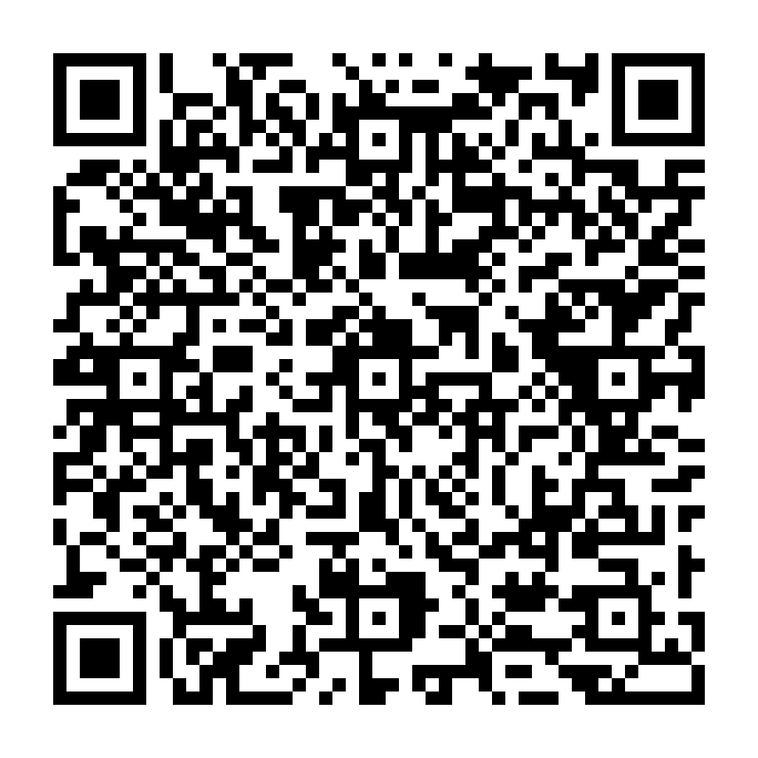



Telah mengikuti kegiatan di dalam maupun di luar kampus Politeknik Negeri Malang, sebagai berikut :

NONAMA KEGIATANJABATAN /PRESTASIANGKA KREDIT1Pendidikan LDK & PKBN-5.02Pra Study-2.03Mentoring Polinema-2.04Seminar Nasional 2020 - Explore The Development and Industries in Game WorldANGGOTA/PESERTA1.05Seminar Online - Problem Solving With DigitalANGGOTA/PESERTA1.06Marketing Revolution 4.0ANGGOTA/PESERTA1.07Industry Creative Revolution 4.0ANGGOTA/PESERTA1.08Kuliah Tamu - Meningkatkan Daya Saing POLINEMA Di Industri 4.0 Melalui Kegiatan PenelitianANGGOTA/PESERTA1.09Techno Fair And Seminar 2019ANGGOTA/PESERTA1.010Develop A Growth MindsetANGGOTA/PESERTA1.011Inovasi Bisnis Dalam Mengatasi Kejenuhan Di Masa PandemiANGGOTA/PESERTA1.012Public Speaking Talkshow Malang Youthpreneour Fest 2019ANGGOTA/PESERTA1.013Character Building Talkshow Malang Youthpreneour Fest 2019ANGGOTA/PESERTA1.014Enterpreneurship Talkshow Malang Youthpreneour Fest 2019ANGGOTA/PESERTA1.015Milenials Enterpreneur Summit Singapore or Malaysia topic &quot;Be The Next Young Asean Enterpreneurship&quot;ANGGOTA/PESERTA1.016How To Start The Start-UpANGGOTA/PESERTA1.0JUMLAH ANGKA KREDIT22

**KARTU KENDALI SKKM**

1. **Mahasiswa-HMJ**

|  |  |
| --- | --- |
| **Mahasiswa** | **HMJ** |
| Tanggal:  Nama: Irma Ristanti  NIM: 1931710027 | Tanggal:  Nama:  NIM: |

1. **HMJ-BEM**

|  |  |
| --- | --- |
| **HMJ** | **BEM** |
| Tanggal:  Nama:  NIM: | Tanggal:  Nama:  NIM: |

1. **BEM-HMJ**

|  |  |
| --- | --- |
| **BEM** | **HMJ** |
| Tanggal:  Nama:  NIM: | Tanggal:  Nama:  NIM: |